SREDNJA ŠKOLA „Arboretum Opeka“
Marčan, Vinička 53

ZAVRŠNI RAD

KATALOG UKRASNOG BILJA

Ime i prezime učenika: Dragan Crljenica Mentor:Jasminka Grudiček- Kozjak,dipl.ing.agr
Zanimanje: Poljoprivredni tehničar vrtlar Predmet: Vrtna tehnika
Razred: IV.a
Matični broj: 2941/45

Potpis:___________________

U Marčanu, svibanj 2014.
SADRŽAJ
strana

I.UVOD .......................................................................................................................... 3
II.RAZRADA TEME ..................................................................................................... 4
1.Izrada kataloga ............................................................................................................ 4
1.1.Cilj praktičnog rada .................................................................................................. 4
1.2.Matrijali i sredstva za rad ......................................................................................... 5
III.ZAKLJUČAK ............................................................................................................7
IV.LITERATURA .......................................................................................................... 8

I.UVOD
Moj završni rad se odnosi na izradu web kataloga ukrasnog grmlja i drveća koje se proizvodi na školskim praktikumima. Naša škola ima praktikum za dendrološku proizvodnju koji se sastoji od klijališta, kontenjerske stanice i rasadnika. Klijališta služe za razmnožavanje ukrasnog grmlja i drveća vegetativno i generativno. Nakon presadnje bilje se uzgaja u kontenjerskoj stanici, većina grmlja se nakon 2-3 godine prodaje, a neke vrste uglavnom crnogorično i bjelogorično drveće ide na daljnje školovanje u rasadnik. Kako je proizvedeno bilje namjenjeno prodaji cilj nam je bio da izradimo web katalog ukrasnog bilja koje se nalazi u našoj ponudi. Ovo je moderan pristup prodaji, kupca se informira o kvaliteti biljke, njezinim osobinama i upoznaje ga se s osnovnim karakteristikama vrste. Bolja informacija kupaca dugoročno će dovesti i do bolje prodaje. Sve biljke u našem web katalogu fotografirane su iz vlastitog uzgoja u kontenjerskoj stanici.

II.RAZRADA TEME
1.Izrada kataloga
1.1. Cilj praktičnog rada: Prodaja ukrasnog bilja je specifična, jer većina kupaca se rukovodi prilikom kupnje izgledom biljke, a da pritom ne poznaje karakteristike vrste. Većina kupaca se prilikom kupnje proizvoda informira o proizvodu preko interneta pa je i naša želja bila da upoznamo potencijalne kupce i zainteresirane građane sa izgledom i karakteristikama bitnih vrsta koje su na dendrološkom praktikumu. U proizvodnju biljaka uključeni su i učenici naše škole kroz vježbe iz praktične nastave. Naš cilj bio je da izradimo katalog ukrasnog bilja koje je proizvedeno u dendrološkom praktikumu. Katalog prikazuje realne fotografije biljaka proizvedenih u našem praktikumu i kratak opis biljne vrste.

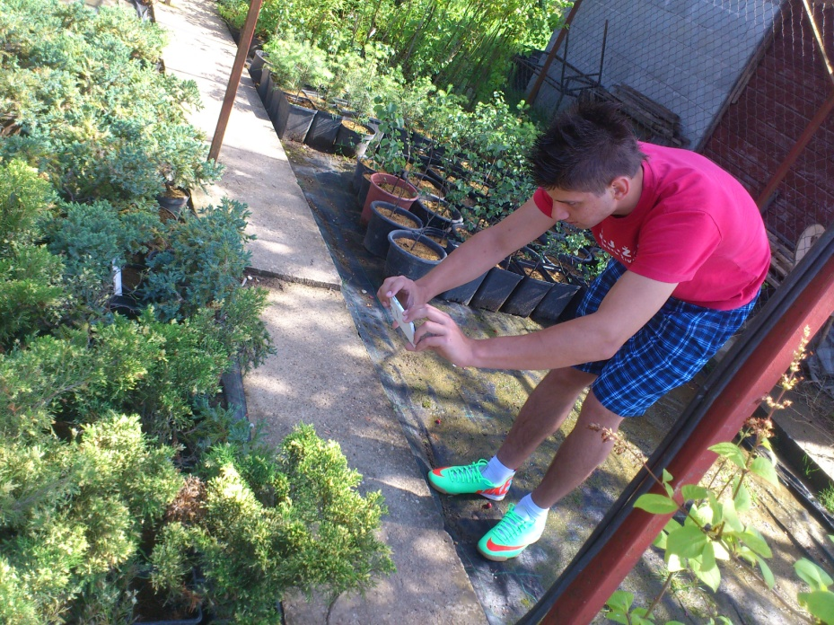
Slika br. 1. Slikanje crnogorice

1.2. Matrijali i sredstva za rad: Za izradu završnog rada koristili smo fotoaparat. Biljne vrste smo fotografirali u našoj kontenjerskoj stanici u trenutku kada su najljepše izgledale, dakle prilikom cvatnje, nakon listanja i za vrijeme donošenja plodova. Fotografirali smo na način da nam biljka bude u prvom planu pa smo dosta vremena izgubili na izbor mjesta i pozadine za fotografiranje. Fotografirali smo na način da izbjegnemo neželjene pozadine, mjenjali smo kadrove i slikali sa svih strana i na kraju odabrali najbolje fotografije. Nakon što smo izradili katalog ukrasnog bilja iz našeg praktikuma biljne vrste smo grupirali na bjelogorične vrste, grmlje i penjačice. Izrađeni katalog smo stavili na službenu web stranicu naše škole. Prije nego što smo katalog stavili na službenu stranicu naše škole napravili smo katalog na stranici „weebly.com“.
Na toj stranici smo katalog mjenjali, dorađivali tekst uz biljnu vrstu, bavili se estetikom izgleda kataloga. Katalog se nalazi na stranici „katalogukrasnog-bilja.weebly.com“ ili na našoj službenoj stranici škole i tamo se može pogledati ostatak našeg završnog rada koji smo uz puno muke i truda uspješno napravili.

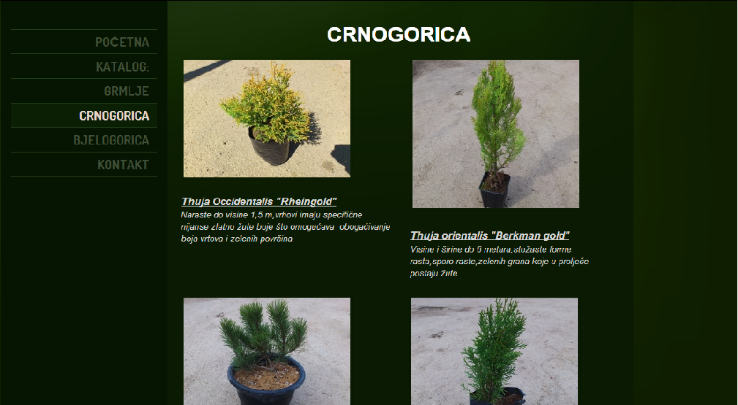
Slika br. 2. Izgled kataloga-crnogorica

III.ZAKLJUČAK

Tijekom izrade završnog rada puno toga sam naučio. Naučio sam neke vrste grmlja i drveća koje prije nisam poznavao, naučio sam pravilno slikati i izrađivati web katalog. Kod izradu završnog rada najviše sam naučio kroz praktičnu nastavu tj. slikanje i prepoznavanje biljnih vrsta, jer ipak se tako najviše nauči. Problem kod izrade web kataloga je bio u tome što nisam mogao pronaći odgovarajući program za izradu web kataloga i nakon nekog vremena sam ga pronašao. Mislim da ću svojim završnim radom doprinjeti školi i da će se prodaja jos više povećati. Na kraju je sve ispalo bolje nego što sam i mislio i jako sam zadovoljan izgledom web stranice i izvedbom svog završnog rada.

IV. LITERATURA
Internet stranice:
1. http://floring.hr ( 07.04.2014 )
2. http://www.bvo.zadweb.biz.hr (13.04.2014.)
3.http://www.nas-krug.hr (27.04.2014.)
4. http://www.horti-kultura.hr (28.04.2014.)
5. http://www.cvijet.info (03.05.2014.)
Knjiga:
1.Marcell, Csaba –Veliki leksikon borova i zimzelena, Marcell, Csaba , 2012.

Datum predaje završnog rada: ___________________________________________
Potpis mentora: ___________________________________________________
OCJENA PISANOG URATKA: ____________________________________________
Datum obrane završnog rada: ____________________________________________
OCJENA OBRANE ZAVRŠNOG RADA: ____________________________________

KONAČNA OCJENA: _______________________________________________
POVJERENSTVO:
1. MENTOR:
Ime i prezime:___________________________ Potpis:_______________________
2. NASTAVNIK STRUKOVNIH SADRŽAJA :
Ime i prezime:___________________________ Potpis:_______________________
3. NASTAVNIK STRUKOVNIH SADRŽAJA:
Ime i prezime:___________________________ Potpis:_______________________
4. ČLAN:
Ime i prezime:___________________________ Potpis:_______________________
5. ČLAN:
Ime i prezime:___________________________ Potpis:_______________________
MIŠLJENE ILI KOMENTAR:

